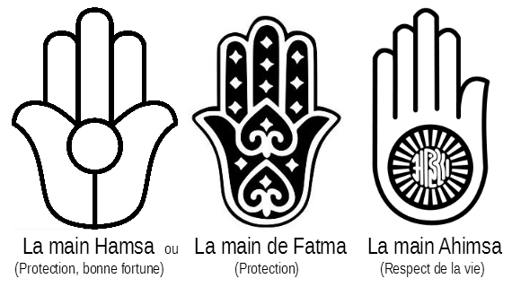
Le Racisme Expliqué à Ma Fille
Par Tahar Ben Jelloun
Partie 3 (pp. 32-48)

- Vocabulaire Important: Trouvez le sens de chaque mot en français:

- Il vaut mieux
- Ailleurs
- Un sentiment
- Soi-même
- Supporter les gens
- « Un cousin turbulent envahit ta chambre, déchire tes cahiers et t’empêche de jouer…. » (p. 33)
- En revanche
- Se conduire
- Aucun
- Peu m’importe
- Les Gitans
- Se moquer

- Nuire
- Lâcher
- Un chômeur
- Un menteur (mentir)
- N’importe quoi
- Une sottise
- Apaiser
- Un avertissement
- Un Tsigane
- Eparpillé
- Livrer

- Idées Clés – Trouvez les mots qui expliquent les idées importantes de l’auteur :
- Le refus/le rejet
- La haine
- Le respect
- L’humour
- Un bouc émissaire
- La mauvaise foi
- L’extermination
- L’antisémitisme
- Un sémite
- Le génocide
- Une ethnie
- Questions de Compréhension : Répondez et préparez-vous pour la discussion.
- Explique la phrase : « Le raciste s’aime tellement qu’il n’a plus de place pour les autres. »
- Sur quoi se base le raciste pour justifier son rejet des autres ?
- Quelles expressions faut-il « chasser de notre vocabulaire » pour combattre le racisme ?
- Qu’est-ce qui est essentiel pour combattre le racisme ?
- Comment se développe, le racisme ?
- Donnez quelques exemples des stéréotypes ou généralisations racistes cités.
- Est-ce que les racistes ont un sens de l’humour, selon Ben Jelloun ? Explique.
- Quels sont les 3 caractéristiques du racisme cités ici ?
- Comment certains gens utilisent-ils l’intelligence pour justifier le racisme ?
- Combien de Français ont une origine étrangère ?
- Comment est-ce que les Nazis ont pu justifier le génocide juif?
- Qui est souvent victime des génocides ou des massacres ? Citez des exemples donnés.
- Quel était le rôle du colonialisme dans ces massacres ?
- Expliquez la relation entre les Juifs et le Roi du Maroc pendant l’occupation de la France par les Allemands pendant la Deuxième Guerre Mondiale.
- Expliquez l’histoire des Juifs au Maroc.
- Certains Marocains ont des problèmes avec quel groupe ? Pourquoi ?

